# 《“疲惫可勘“——疲劳分析预警系统》

# 系统概述

## 项目背景

现代社会竞争激烈，生活压力较大。部分人处在一种高强度的学习或工作状态下，身体得不到合理的放松休息。长此以往，便会出现严重的疲劳感。疲劳工作或学习不仅会影响效率而且也危及生命安全。近年来大学生猝死的案例频发，疲劳手术的案例也层出不穷，疲劳驾驶方面更是造成了大量的人员伤亡。据统计，大概有20%至30%的交通事故是由于疲劳驾驶引起的，尤其是在高速公路上疲劳驾驶引发的交通事故达到30%以上。高于50%的司机都有过疲劳驾驶的经历。疲劳问题已成为现代社会威胁人们生命安全的一个重要因素。

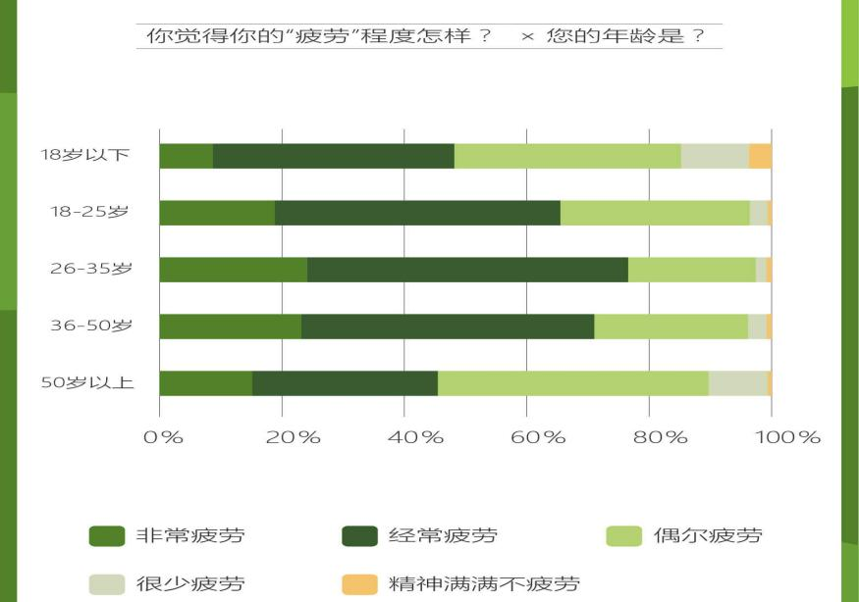

【图1】疲劳问题

## 项目概述

本项目是以疲劳状态检测为核心功能并能及时警示人们处于何种疲劳程度，再给出系统管理员相应判断和用户相应建议的智能信息化系统。项目旨在通过对人们疲劳状态的检测给予疲劳者相应警告和建议，从而减少因疲劳作业而造成的事故。

首先通过声音、脑电波等多传感器进行信息感知，获取能够反映用户身体状况的数据。

然后将数据输入事先训练好的分析模型，分析用户疲劳程度，并输出能够表示疲劳程度的结果。

之后系统根据结果，判断用户的疲劳程度，确定是否适合继续工作。

最后依据获取的数据及结果，在可视化界面输出相应建议，给出使用户恢复体力的相关实用做法。

在体积方面，设备轻小，方便携带，具有较好的移动性。因此，设备便于携带，在道路上对司机疲劳状况实时抽检或巡回检查等多情境都可以很好的应用。

系统结构图如下。

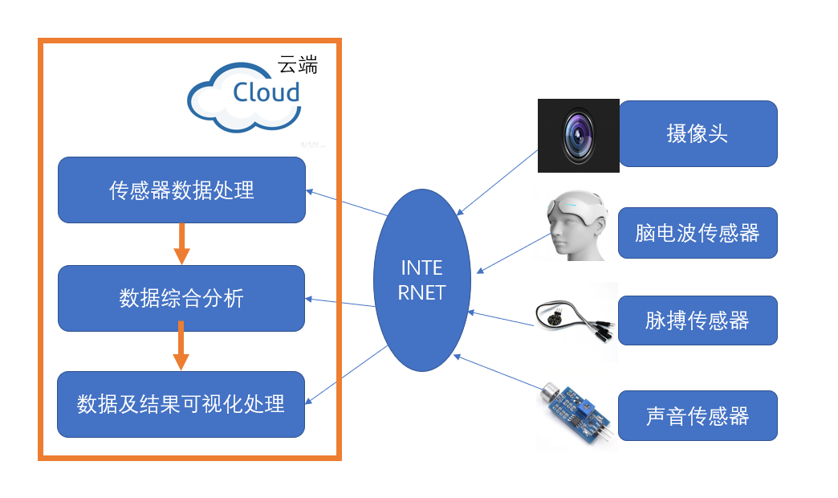

【图片2】系统结构图

此外，本系统针对应用的不同领域也做出了相应的个性化设计。如在监测司机疲劳状况时，会根据司机疲劳等级警示其休息30分钟后继续驾驶。

# 项目工作原理

## 一、传感技术概览

本系统通过对由使用者佩戴的摄像头采集的图片视频进行肢体语言分析，对由脑电波传感器采集的脑神经活动信息进行脑神经分析，对由脉搏传感器采集脉搏信息进行心跳分析，对由声音采集器采集的音频信息进行气息分析，综合分析判断使用者的身体处于是否处于疲劳状态，进而评判出使用者是否适合继续学习工作，以及可继续学习工作的时长。

为了提高疲劳判别的准确性，本系统从以下几个方面进行综合分析：

1.使用者佩戴的摄像头采集的图片视频进行肢体语言分析。

2.对由脑电波传感器采集的脑神经活动信息进行脑神经分析。监测系统固定有若干电极并于导线相连，在每个电极上灌上导电胶，导电胶中离子与电极之间发生化学反应，构成原电池，使得接触电阻非常低，通过软件确认每个触点的是否与头皮充分接触后就可以开始进行相关监测。通过模拟，得到一系列的模拟信号，进而进一步可以得到脑电图，依据相关数据节点进行脑电波分析。

3.用脉搏描记仪记录动脉搏动，得到脉搏曲线图。利用脉搏波形相关数据，进行脉搏数据分析。

4. 通过麦克风接收声波，麦克风内置一个对声音敏感的电容式驻极体话筒。声波使话筒内的驻极体薄膜振动，导致电容的变化，而产生与之对应变化的微小电压。这一电压随后被转化成0-5V的电压，经过A/D转换被数据采集器接受，并传送给计算机，之后通过计算机模拟和抽象，得到声波图再进一步分析图中关键节点的数据，进行用户声音信号分析。

系统工作图效果预览如下。

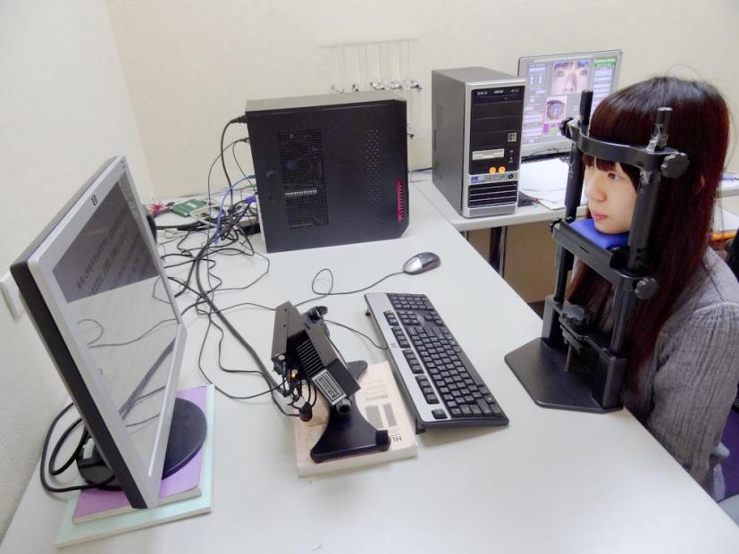

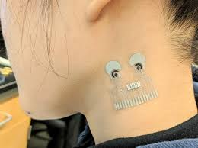

【图片3】系统工作图

## 二、层次结构

系统按照层次结构大体分为三层，数据层、业务层、网络层，如图3所示。数据层利用不同传感器模块来采集数据并向上传递。业务层接收并处理数据，并网络层建立相应会话。网络层使用HTML、flask 等框架与技术完成云端的数据展示和结果分析。

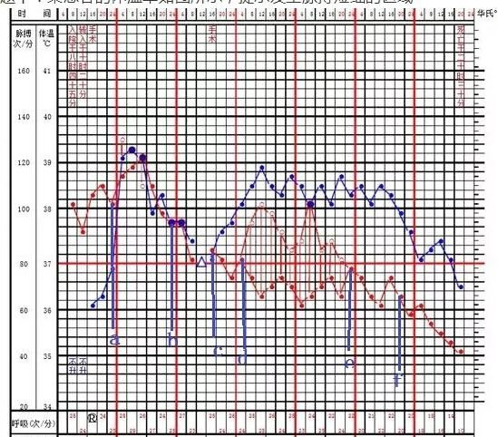

【图片4】数据展示

### 1、数据层技术结构

数据层通过摄像头、头戴式脑电波传感器、脉搏传感器以及声音传感器采集人体状态信息，并将数据通过SM3算法加密并存入数据库。流程图如下。

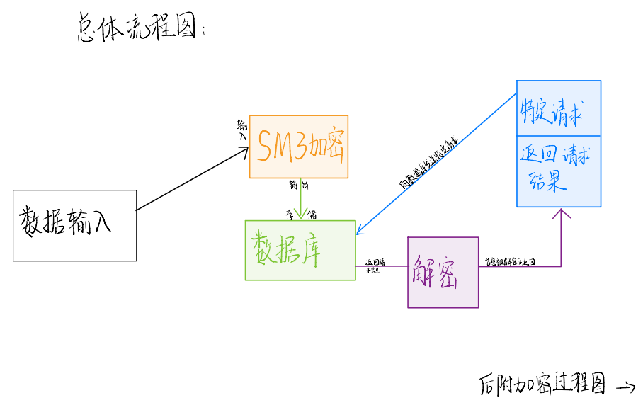

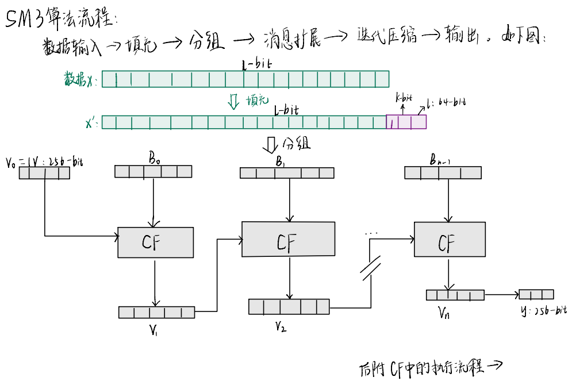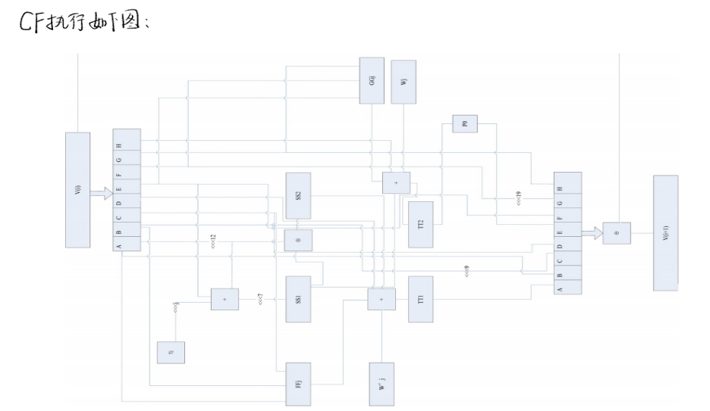

【图5】数据层流程图

### 2、业务层数据结构

业务层利用基于模糊决策树的情感分析算法实现数据分析，并使用python graphviz模块实现数据及决策树的可视化。

利用python graphviz模块可以将数据按不同需求进行不同类型的可视化形式输出。如区域分布图、点状图、表格等。详见下图。

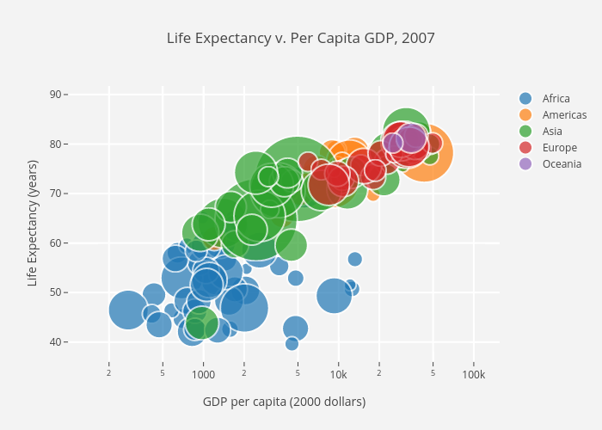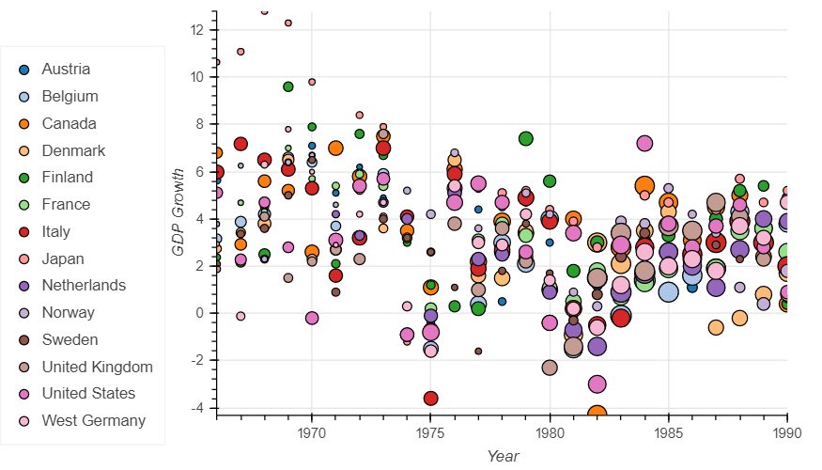

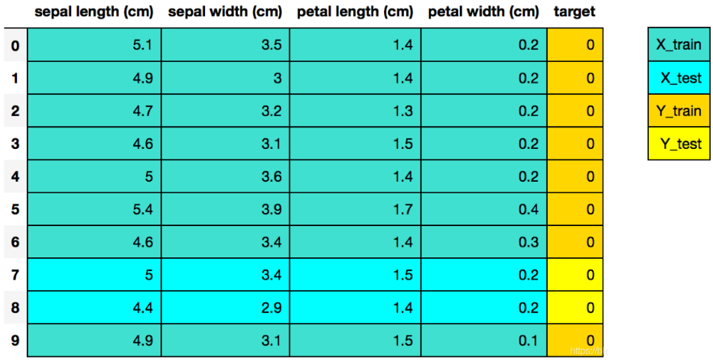

【图6】数据可视化图

python graphviz还可以很好的对决策树模型进行可视化，便于开发时的调试和成品模型预览。

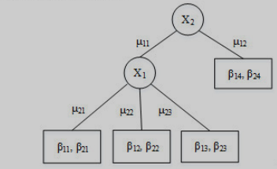

【图7】决策树模型

上图为模糊决策树模型，其中边上的标识代表了每个样本从root到叶子节点时候的隶属度的值，β12代表第二个叶子节点属于第一类的隶属度值。

### 3、网络层数据结构

网络层：利用Web页面展示友好的界面并简化用户的操作。效果如下图。

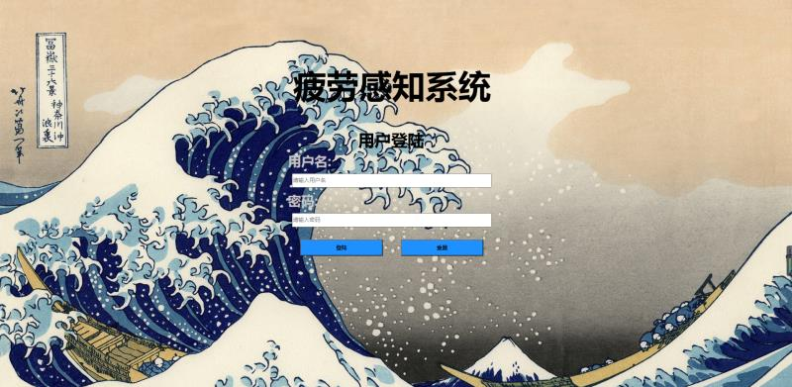【图片7】登陆界面

# 创新与特色

## 3.1综合多种传感器数据，疲劳检测和判断更准确

本系统使用了摄像头观察使用者的行为特征，利用脑电波传感器、脉搏传感器、声音采集器等多种传感器获取包括脉搏数据、眼动情况数据、声音数据、脑电波数据在内的多种数据集，综合多种传感器数据，多方面判断，使疲劳检测和判断更准确。

## 3.2使用模糊决策树，保证准确率的前提下，具有更快的检测速度

由于应用领域，环境的不同，传感器采集的信息可能会收到预期之外的信息，影响数据的分析。

在技术方面，本系统使用模糊决策树分析算法对数据进行综合评判分析，合理地处理了由各种环境造成的不精确信息，有极强的分类能力。经模糊决策树进行信息分类，云端对信息的分析处理更加精确，同时也提高了系统检测的速度。

## 3.3使用python graphviz等多种手段，实现结果的可视化

基于本系统能够应用于多领域的优点，不同的领域有不同的要求，直观的数据展示显得非常重要。

本系统使用python graphviz等多种手段，使抽象数据具体化，结果可视化，满足不同领域的不同需求。

## 3.4基于云构建和部署平台，提高系统的可迁移性、可扩展性和可维护性

本系统基于云端构建和部署平台，可以使用Docker技术进行容器化和虚拟化，易于部署和迁移。同时由于云端的特性，系统在可扩展性和可维护性上也具有显著优势。